«Роль сказки в жизни ребенка».
Консультация для родителей
«Сказка – это зернышко, из которого прорастает эмоциональная оценка ребенка жизненных явлений.» В.А.Сухомлинский
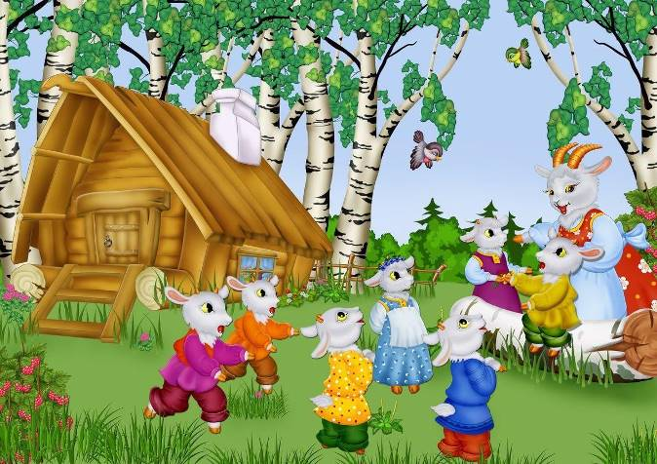
Все дети любят сказки. Сказка входит в жизнь ребенка с самого раннего возраста, сопровождает на протяжении всего дошкольного детства и остается с ним на всю жизнь. Со сказки начинается его знакомство с миром литературы, с миром человеческих взаимоотношений и со всем окружающим миром в целом. Роль сказки в воспитании детей велика. Во-первых, они развивают воображение, подталкивают к фантазированию. Также они развивают правильную речь, учат отличать добро и зло.
Поэтому, если вы хотите помочь объяснить что-то ребенку, поддержать его, придется вспомнить язык детства – сказку.
Рассказывая малышу сказку, мы развиваем его внутренний мир. И чем раньше мы будем читать книжки, тем раньше он начнет говорить и правильно выражаться. Сказка формирует основы поведения, общения. Развивает воображение и творческий потенциал.
Лучше всего читать сказку перед сном, когда ребенок спокоен, находится в хорошем настроении и готов внимательно слушать. Читать нужно эмоционально. По окончанию можно обсудить сказку: что понравилось, а что нет. Попросить ребенка описать героев.
Сказкой можно снять тревогу у ребенка. Также можно поставить эмоциональную речь, сделать ее красивой и образной. Словарный запас расширяется, диалог строится правильно, связная логическая речь развивается.
Рассказывайте сказку интересно, как бы чувствуя, что это другой мир. Читайте с хорошей дикцией и интонацией, тогда ребенок научится четко выговаривать звуки.
В современном мире значение сказки в воспитании детей отходит на задний план. У ребенка есть мультики по телевизору, игры на планшете, зачем ему сказки? Мультфильмы интересно смотреть, но они не развивают воображение, ведь действие представлено на экране. Если вы хотите, чтобы ребенок развивался творчески, необходимо предоставлять ему простор для фантазирования.
В сказках заложена многовековая народная мудрость. Очень часто сказки обвиняют в ужасной реалистичности. Жестокие действия, которые видит взрослый, ребенок воспринимает образно. Нужно разъяснить ребенку, что плохое должно погибнуть. Одним из самых главных моментов роли сказки в жизни ребенка – то, что здесь всегда побеждает добро. В будущем это очень поможет ребенку, научит его преодолевать жизненные трудности. Жизнь, конечно же, внесет свои коррективы, но несмотря на это в детском подсознании ничего не пропадет.
Благодаря сказке дети начинают осознавать главнейшие истины человеческой жизни. Сказка помогает формировать основы нравственности, морали, по законам которой им предстоит жить. Та самая простая, простейшая сказка, которую мы, став взрослыми, начинаем считать детской забавой.
Русские народные сказки играют большую роль в формировании у детей музыкального слуха, вкуса к поэзии, любви к природе, к родной земле. Они возникли в незапамятные времена. Русские народные сказки – это самый популярный и самый любимый детьми жанр. Все происходящее в этих сказках фантастично и замечательно по своей задаче: герои этих сказок, попадая из одной опасной ситуации в другую, спасает своих друзей, наказывает врагов – борется и бьется не на жизнь, а на смерть.
Не достаточно просто прочитать сказку. Чтобы ребенок ее лучше запомнил, нужно помочь ему понять ее, пережить вместе с героями различные ситуации. Проанализировать поступки персонажей, представить себя на их месте.
Когда ребенок научится работать со сказкой, будет в ней хорошо ориентироваться, разбирать поступки героев, оценивать их, он сможет эту модель перенести в реальную жизнь, исправить какую-то ситуацию. А то бесценное время, которое вы проведете со своим малышом, читая и играя, не заменят никакие другие блага.
Прочитайте с детьми дома такие сказки:
«Теремок»
«Кот и петух»
«Три медведя»
«Снегурочку и лиса»
«Маша и медведь»
Читайте с детьми как можно больше, а главное поговорите, о чем прочитали

